Συστήματα Αναμονής

(Queuing Systems)

Εργασία Προσομοίωσης

# Λεούσης Σάββας

# Α.Μ.: 03114945

Στην παρούσα εργασία ζητήθηκε η προσομοίωση μίας ουράς M/M/2/8 με κατώφλι (Threshold) και τυχαία ενεργοποίηση με τη βοήθεια του Octave. Συγκεκριμένα, το σύστημα αναμονής Μ/Μ/2/8 έχει 2 εξυπηρετητές και μέγιστο αριθμό πελατών 8 συμπεριλαμβανομένων αυτών που εξυπηρετούνται, εφόσον ο αριθμός των πελατών στο σύστημα είναι μικρότερος του ***k*** (***k*** = 3,…,6), και οι αφίξεις δρομολογούνται στον εξυπηρετητή ***α***, ο δε ***β*** παραμένει ανενεργός (idle). Όταν ο αριθμός των πελατών στο σύστημα είναι ίσος με ***k,*** τότε ο εξυπηρετητής ***β*** παραμένει ανενεργός με πιθανότητα ***p*** ή ενεργοποιείται με πιθανότητα ***1-p***. Έτσι, μια νέα άφιξη είτε θα δρομολογηθεί στον εξυπηρετητή ***β*** με πιθανότητα ***1-p*** είτε θα παραμείνει στην ουρά αναμονής με πιθανότητα ***p***. Όταν ο αριθμός των πελατών στο σύστημα είναι μεγαλύτερος από ***k +* 1** τότε είναι ενεργοί και οι δύο εξυπηρετητές. Για την κατάσταση του συστήματος με ενεργοποιημένο τον εξυπηρετητή ***β*** και με αριθμό πελατών (***k+1***), θεωρείται ότι η εξυπηρέτηση πελάτη από τον ***β*** οδηγεί το σύστημα είτε στην περίπτωση που ο εξυπηρετητής ***β*** παραμένει ανενεργός με πιθανότητα ***p*** είτε στην κατάσταση που ο εξυπηρετητής ***β*** είναι ενεργός με πιθανότητα ***1-p***.

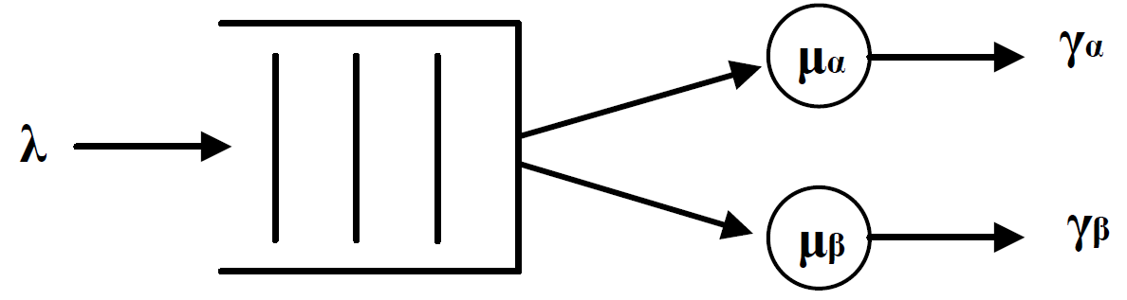

Στο σύστημα έχουμε αφίξεις Poisson, ρυθμού ***λ*** = 6, ***λ*** = 7, ***λ*** = 8 πελάτες/sec (τρεις περιπτώσεις) και εκθετικές εξυπηρετήσεις ρυθμού ***μα*** *=* ***μβ*** = 8 πελάτες/sec. Για την πιθανότητα ενεργοποίησης ισχύει ***p*** = 0.5.

Παρακάτω παρατίθεται το σχήμα ρυθμών μεταβάσεων καταστάσεων του συστήματος για την τιμή του κατωφλίου ***k*** = 3:

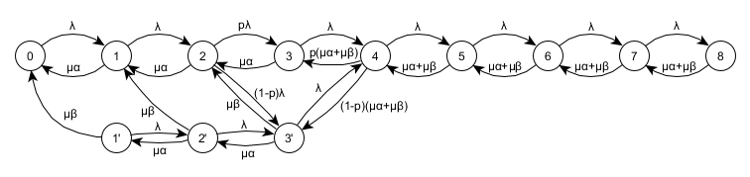

Με απλή προσομοίωση συστημάτων Markov υπολογίστηκαν και παραστάθηκαν γραφικά τα παρακάτω:

1. Ο μέσος αριθμός των πελατών στο σύστημα για ***k*** = 3,…,6, και για τις τρεις περιπτώσεις ρυθμού εισόδου (***λ*** = 6,7,8), όπως αυτό εξελίσσεται κατά τη διάρκεια της προσομοίωσης (κάθε 1000 μεταβάσεις), μέχρι οι διαδοχικές τιμές μέσου αριθμού πελατών να μη διαφέρουν πάνω από 0.0000001 (κριτήριο σύγκλισης):

***Για λ=6:***

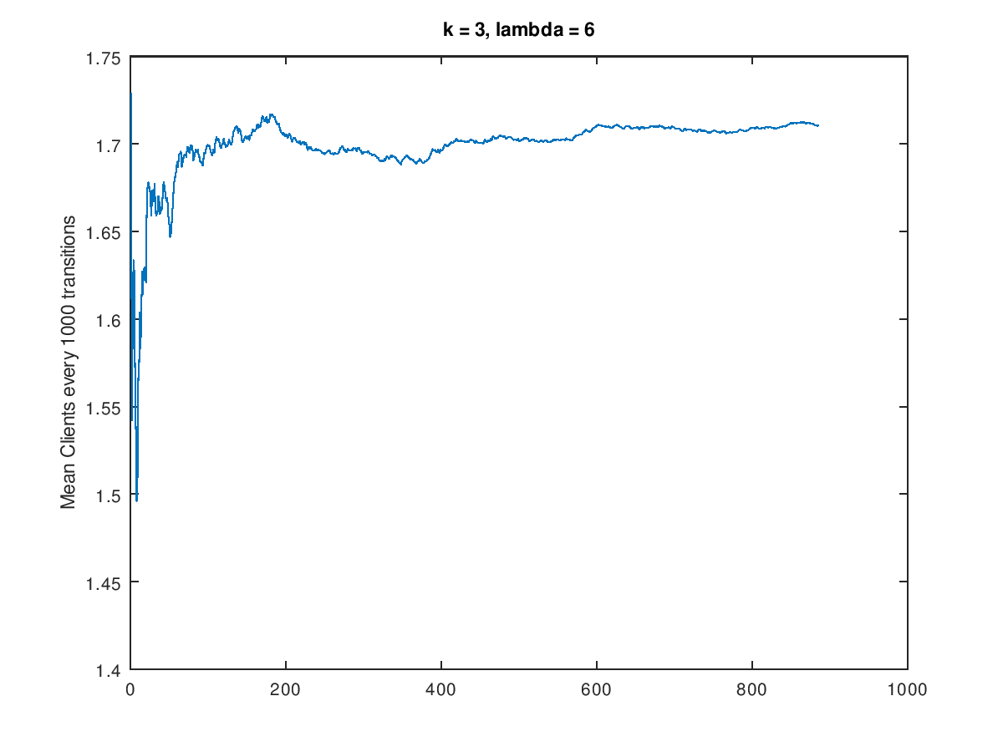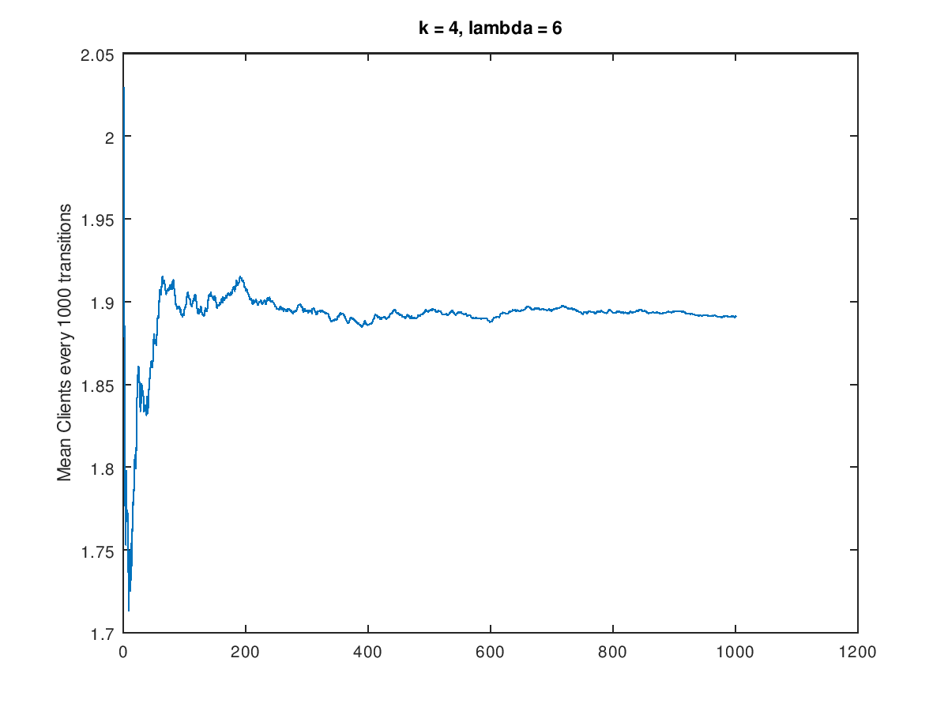

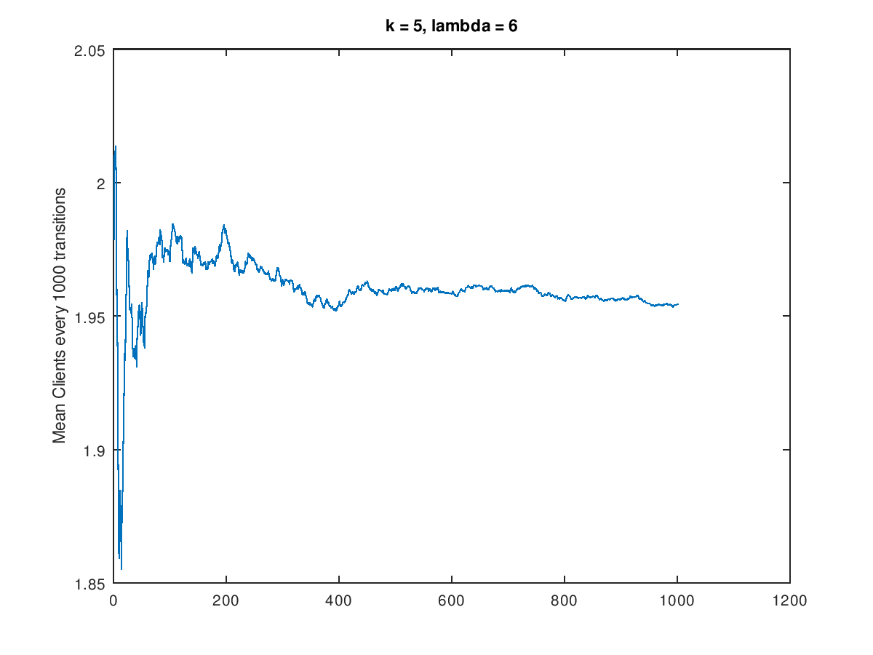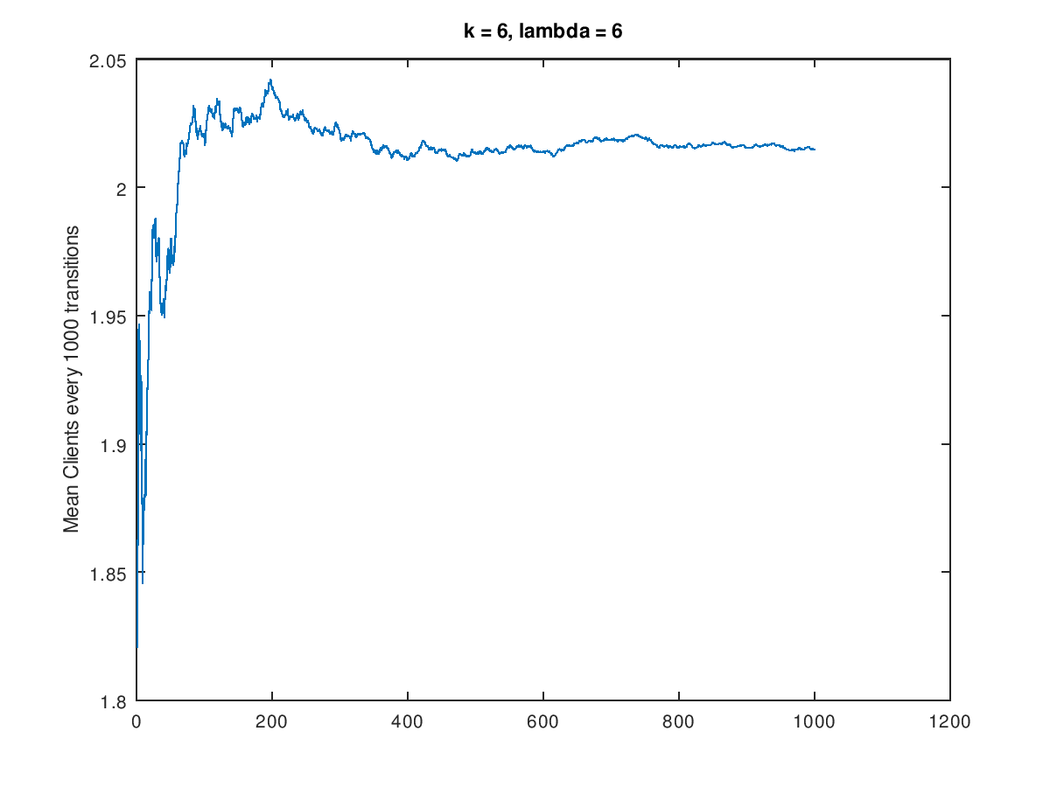

***Για λ=7:***

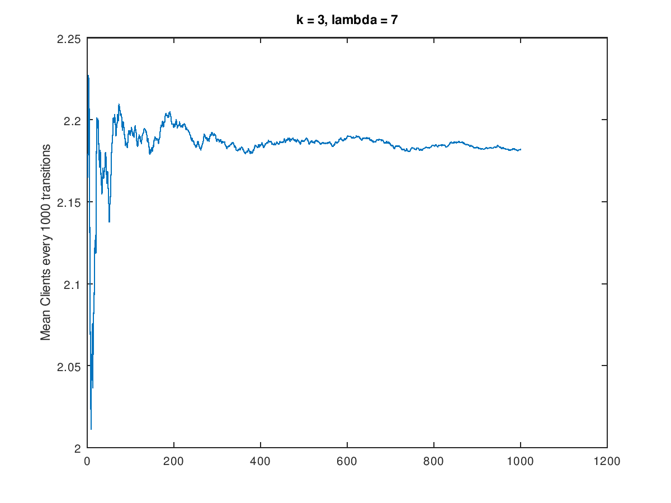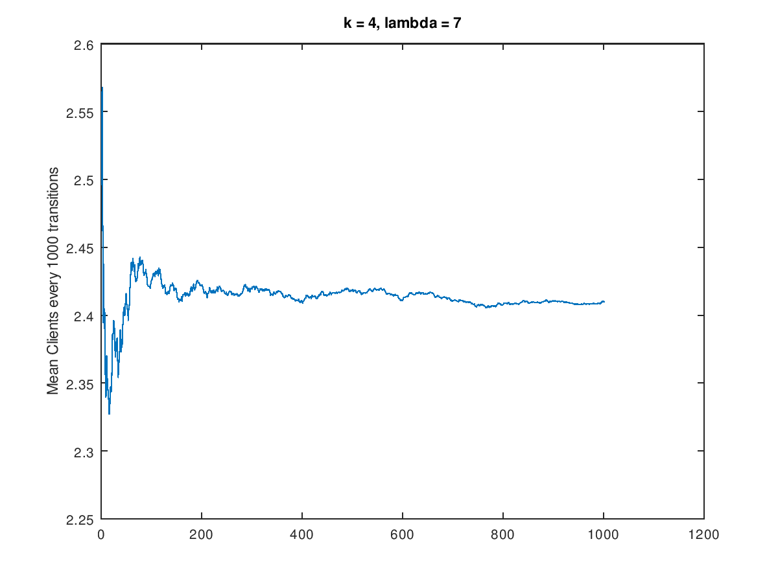

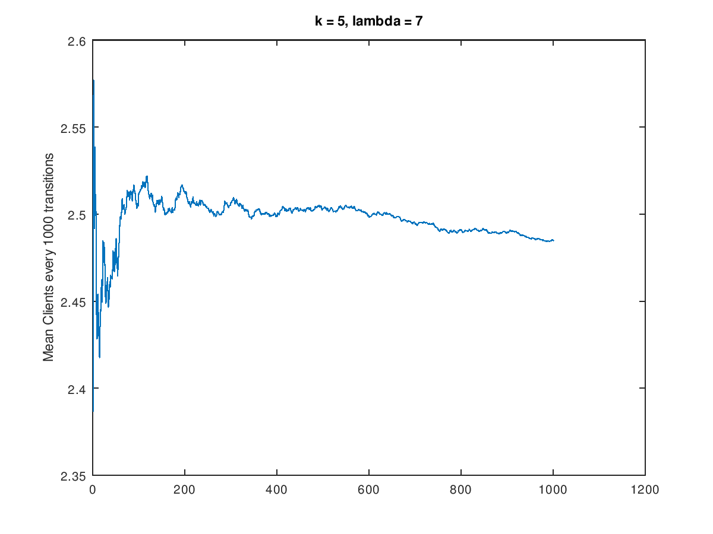

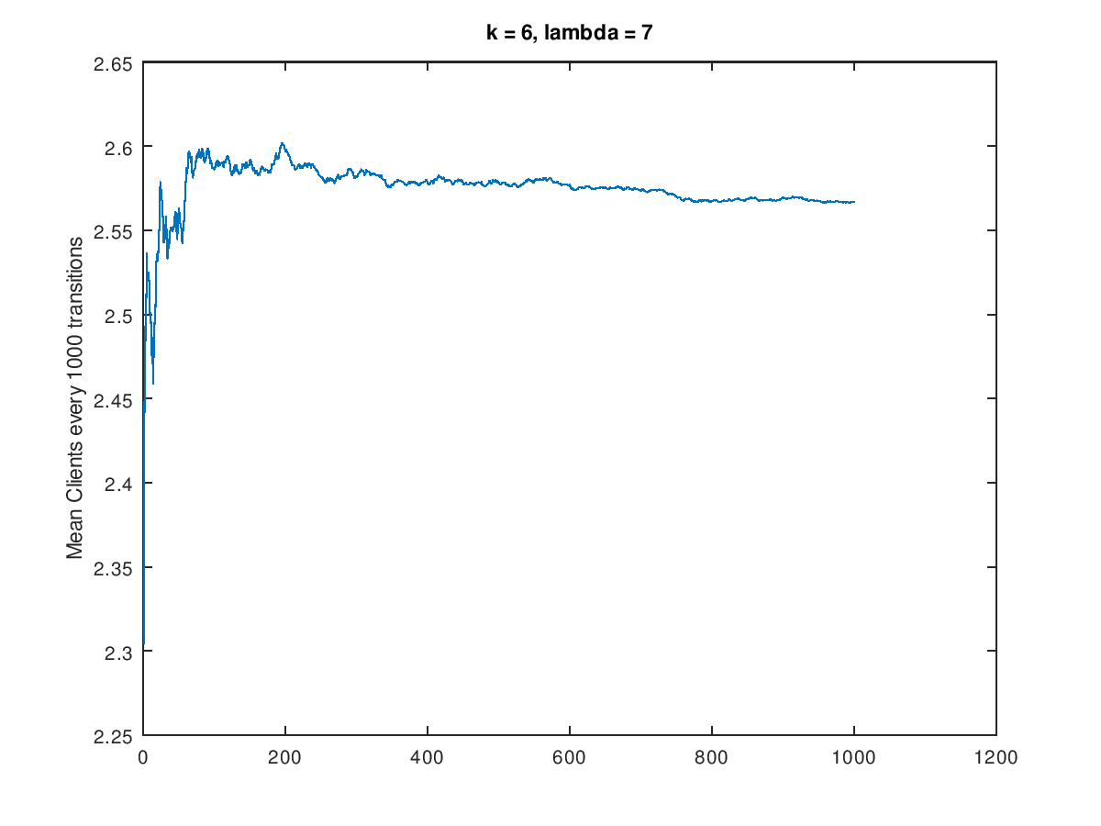

***Για λ=8:***

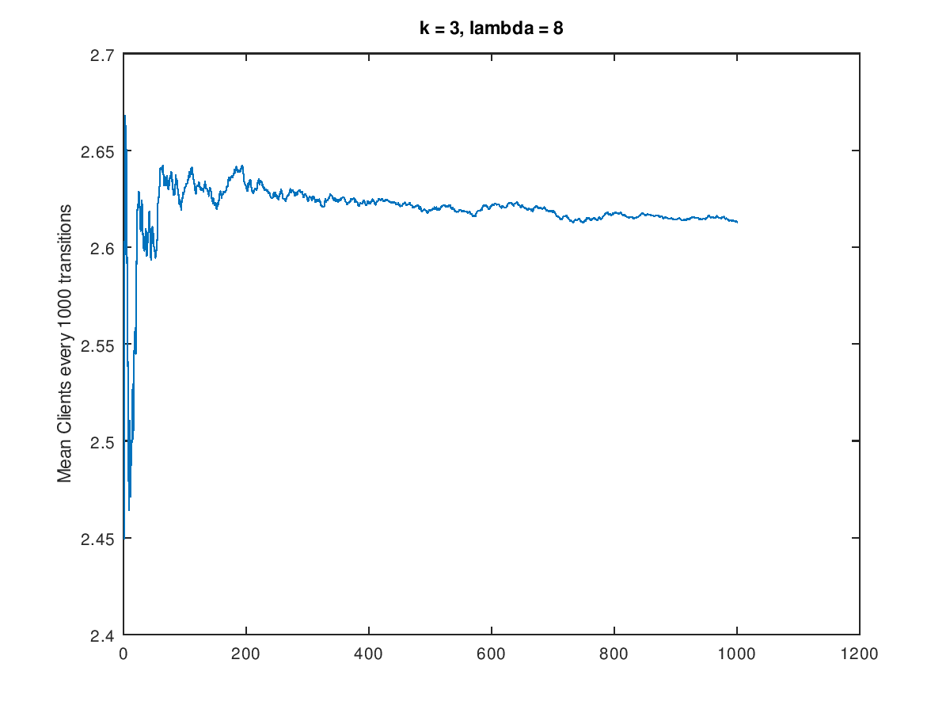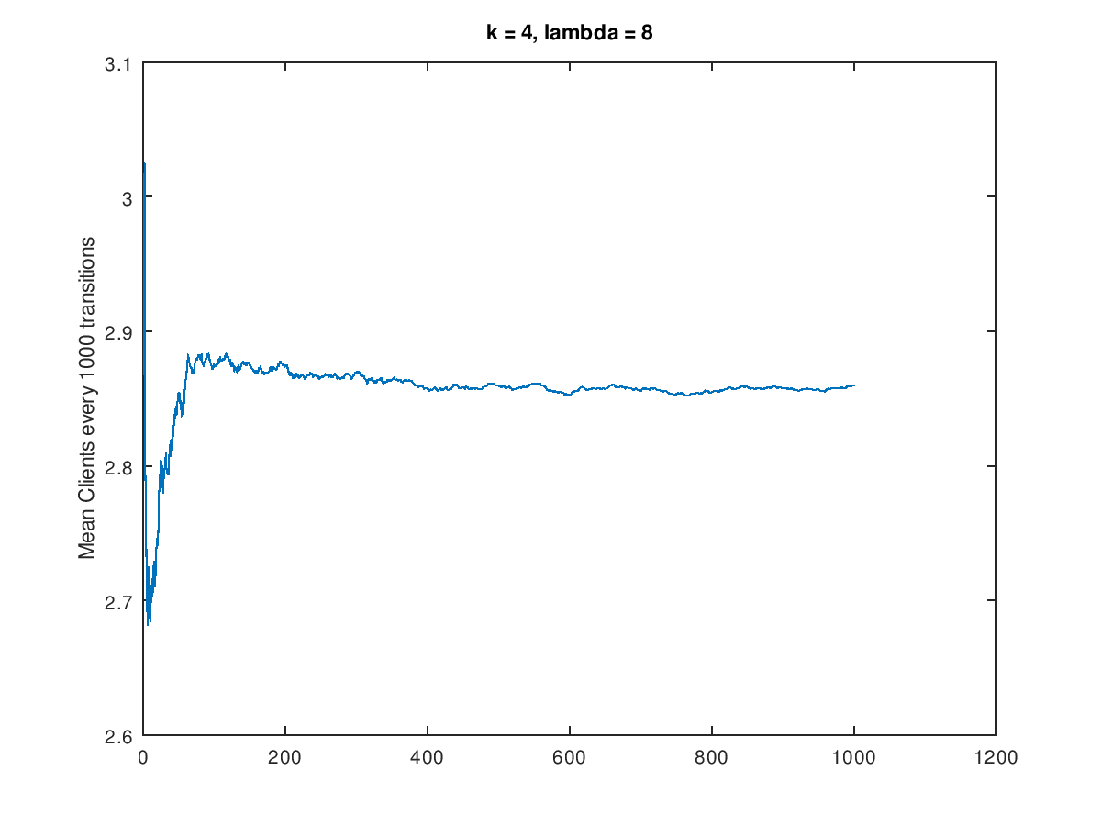

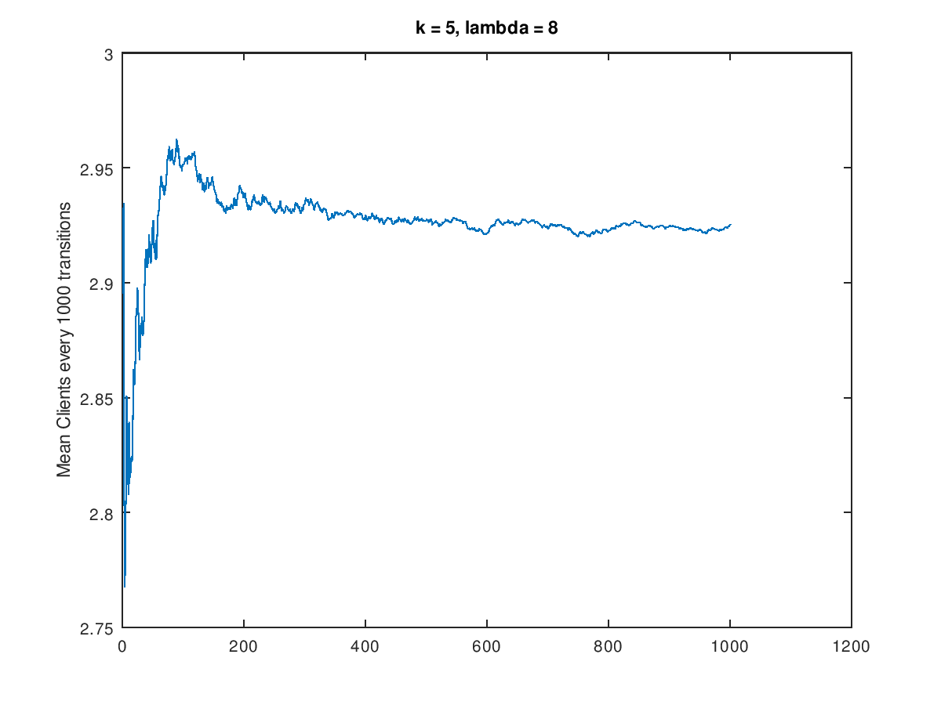

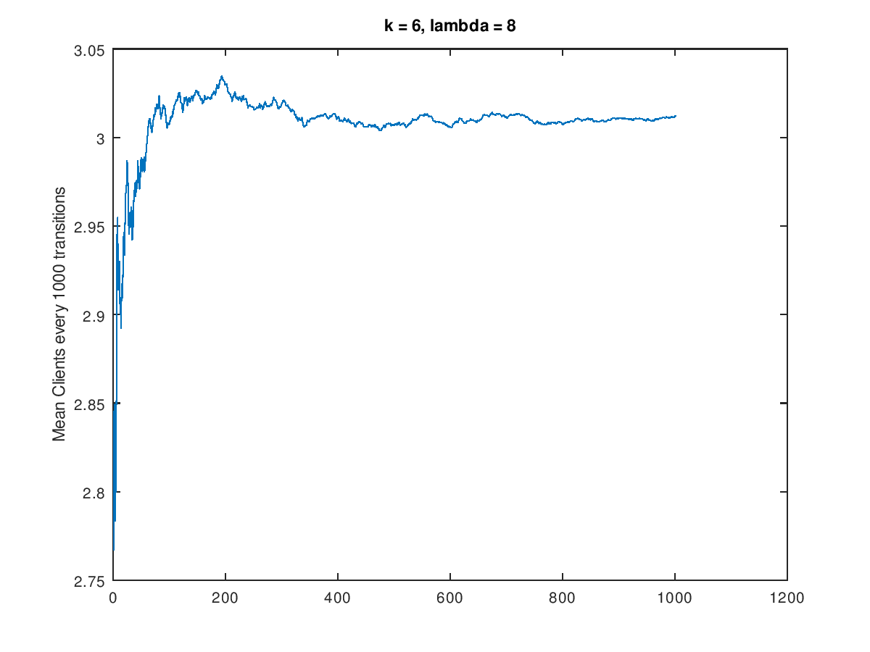

1. Ο μέσος αριθμός στο σύστημα, μετά τη σύγκλιση ανωτέρω (ερώτημα 1), σαν συνάρτηση του ***k*** για κάθε τιμή του ρυθμού εισόδου.

***Για λ=6:***

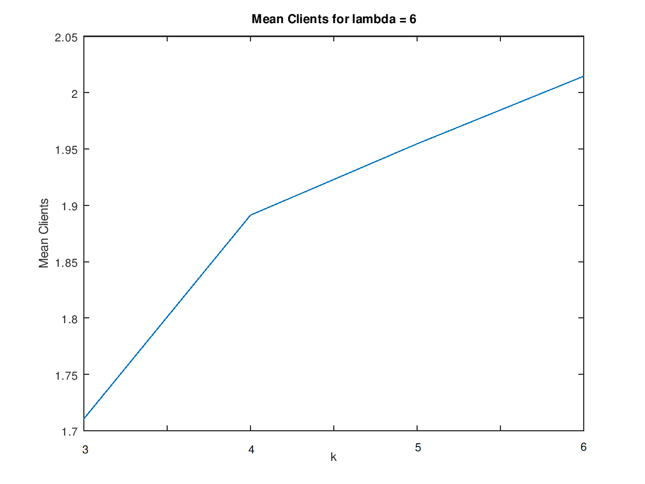

***Για λ=7:***

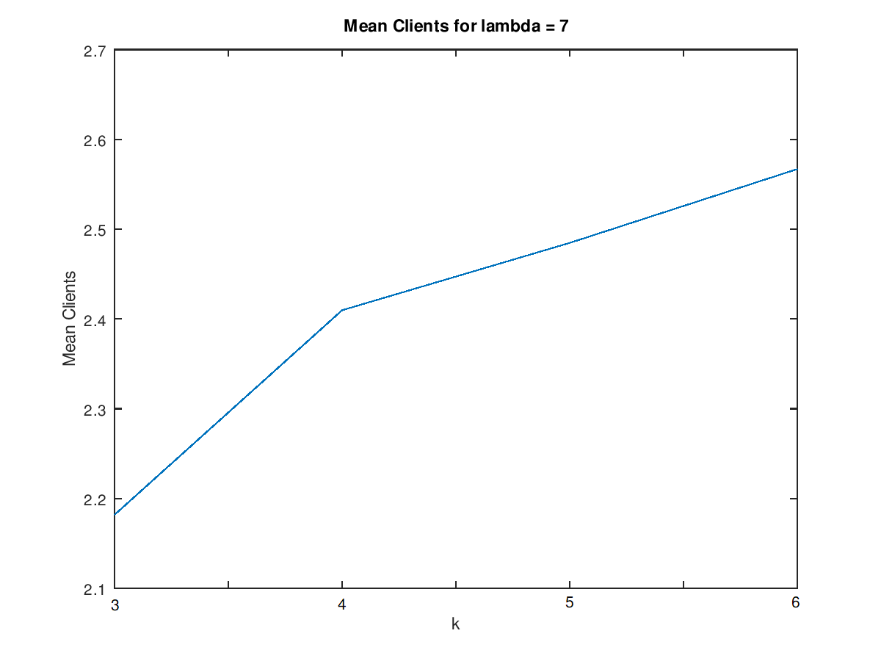

***Για λ=8:***

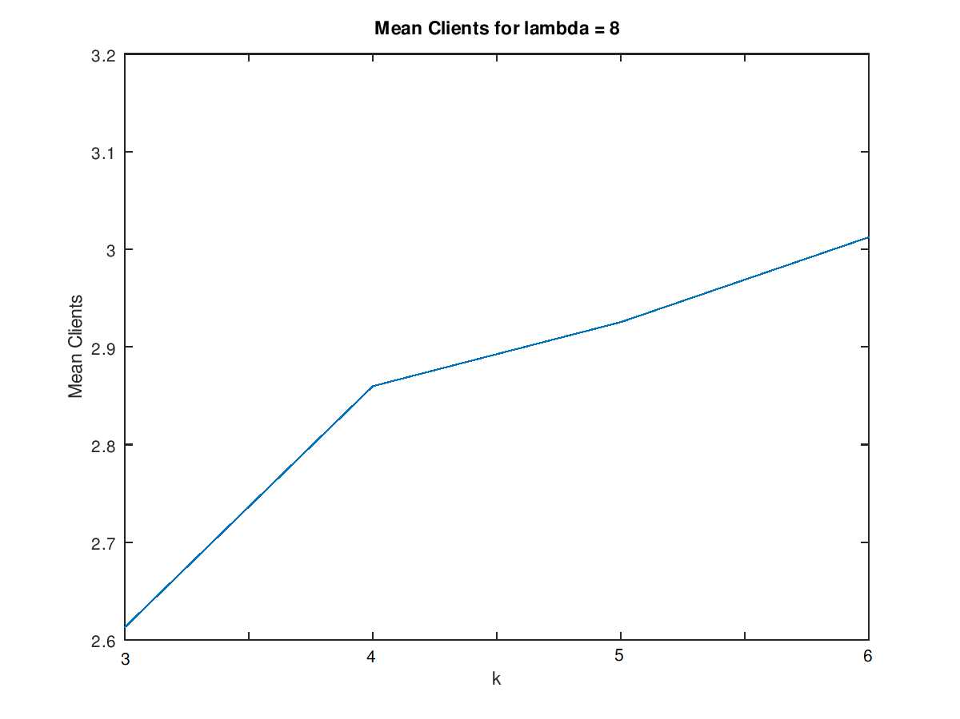

Παρακάτω παρουσιάζεται ο πίνακας με τις τιμές των μέσων πελατών μέσα στο σύστημα για κάθε συνδυασμό ***λ***,***k***:

|  |  |  |  |  |
| --- | --- | --- | --- | --- |
| **λ k** | **3** | **4** | **5** | **6** |
| **6** | 1.7106 | 1.8913 | 1.9546 | 2.0146 |
| **7** | 2.1819 | 2.4097 | 2.4847 | 2.5669 |
| **8** | 2.6129 | 2.8598 | 2.9254 | 3.0123 |

1. Η ελάχιστη τιμή του κατωφλίου ***k*** για την οποία ο λόγος των ρυθμών απόδοσης (throughput, πελάτες/sec) των δύο εξυπηρετητών ***γα/γβ*** γίνεται μεγαλύτερος από 5.0, δηλαδή όταν ο εξυπηρετητής ***α*** διεκπεραιώνει κατά μέσο όρο 5 φορές περισσότερους πελάτες/sec από τον εξυπηρετητή ***β***. Η προσομοίωση εκτελέστηκε για διαφορετικές τιμές του ***p*** (***p*** = 0.2,0.5,0.7). Όπου υπάρχει 0 στις παρακάτω γραφικές παραστάσει σημαίνει ότι δεν βρέθηκε καμία τιμή του κατωφλίου ***k*** για την οποία ισχύει η ζητούμενη συνθήκη.

***Για p=0.2:***

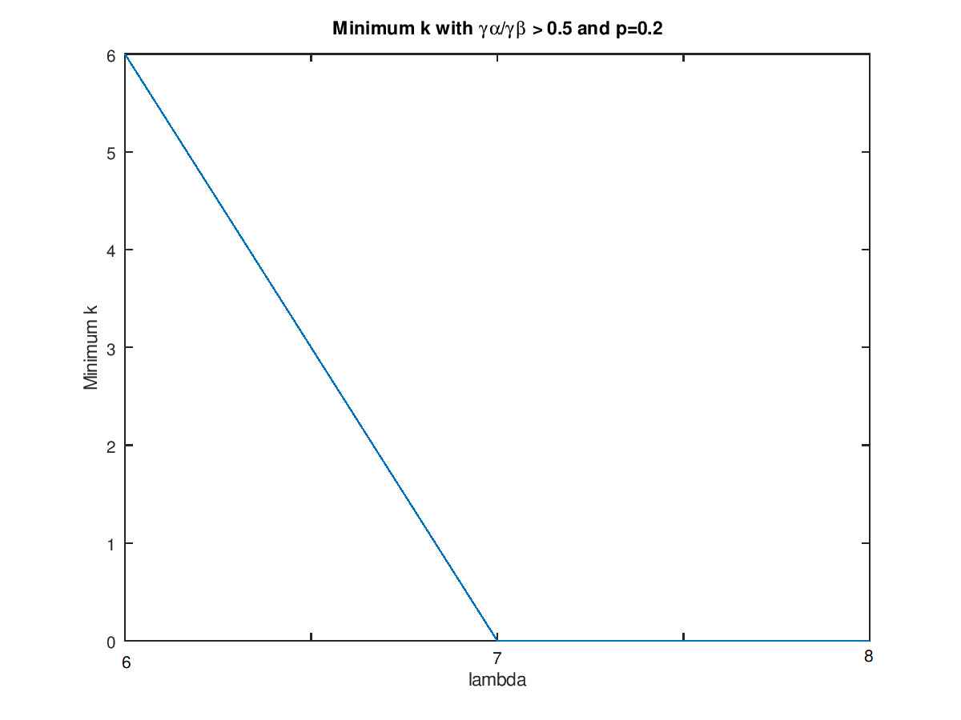

***Για p=0.5:***

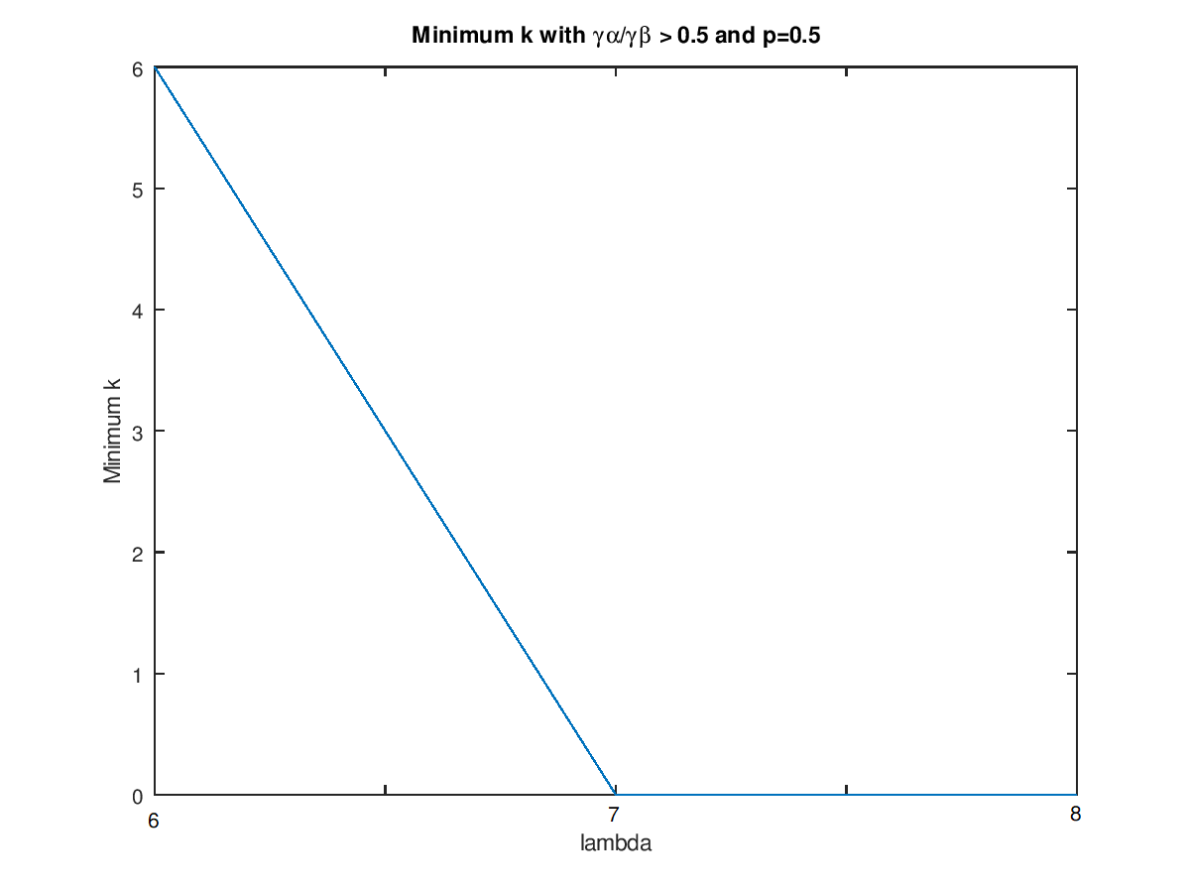

***Για p=0.7:***

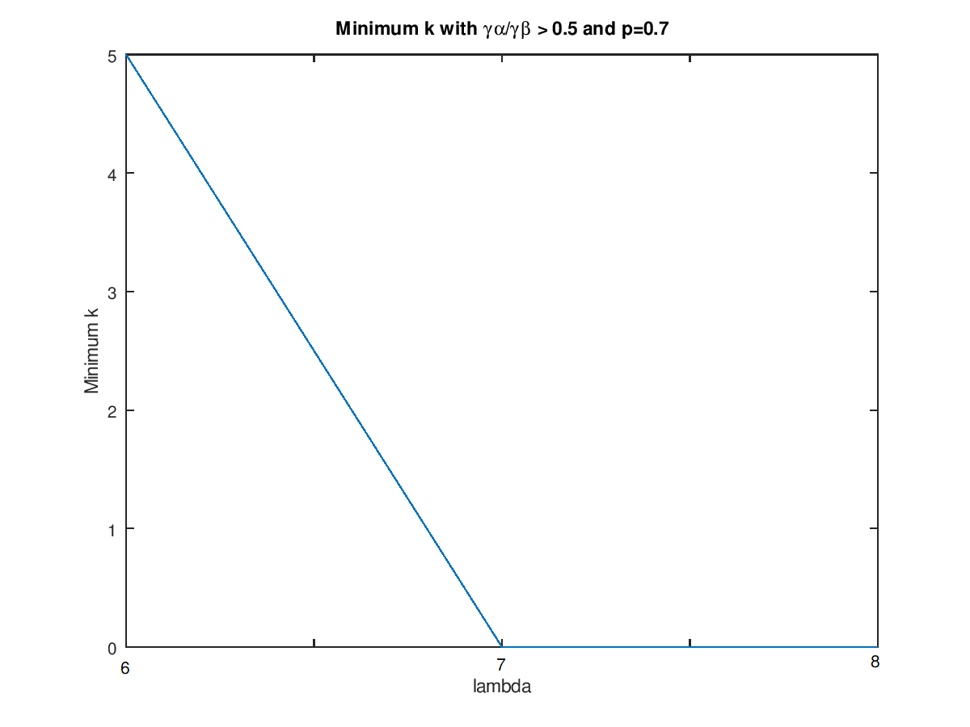

Παρακάτω παρουσιάζεται ο πίνακας με τις τιμές των ελάχιστων τιμών κατωφλίου ***k***, για κάθε συνδυασμό ***p***,***λ***:

|  |  |  |  |
| --- | --- | --- | --- |
| **p λ** | **6** | **7** | **8** |
| **0.2** | 6 | 0 | 0 |
| **0.5** | 6 | 0 | 0 |
| **0.7** | 5 | 0 | 0 |

Από τον παραπάνω πίνακα παρατηρούμε ότι όσο αυξάνεται η πιθανότητα ***p***, τόσο μεγαλύτερο φορτίο θα δέχεται ο εξυπηρετητής ***α***, άρα θα έχει μεγαλύτερη ρυθμαπόδοση από ότι ο εξυπηρετητής ***β***, επομένως ο λόγος ***γα/γβ*** θα αυξάνεται.

1. Παρατηρούμε ότι στο ερώτημα 1, η σύγκλιση της προσομοίωσης επιτυγχάνεται κατά μέσο όρο στις 1.000.000 μεταβάσεις, και βλέπουμε απότομες αλλαγές στο μέσο αριθμό πελατών στην αρχή της προσομοίωσης, ενώ πολύ μικρές μεταβολές κοντά στη σύγκλιση.

Όσον αφορά την απόδοση του συστήματος σαν συνάρτηση του ***k*** (ερώτημα 2), βλέπουμε ότι όσο αυξάνεται η τιμή του κατωφλίου ***k*** (για σταθερό ***λ***), τόσο αυξάνεται και ο μέσος αριθμός πελατών μέσα στο σύστημα, πράγμα αναμενόμενο, καθώς όσο αυξάνεται η τιμή κατωφλίου, τόσο πιο πολύ θα «καθυστερήσει» ο εξυπηρετητής β να ξεκινήσει και αυτός να εξυπηρετεί πελάτες. To ίδιο ακριβώς συμβαίνει και για το ***λ***, δηλαδή όσο αυξάνεται ο ρυθμός άφιξης πελατών ***λ*** (για σταθερό ***k***), τόσο αυξάνεται και ο μέσος αριθμός πελατών μέσα στο σύστημα.